Základní škola, Vrchlabí, Školní 1336 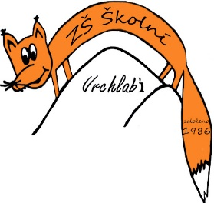

Lindha a.s.
Na pokraji 540/2
Prosek, 190 00 Praha 9
IČO: 08848726
DIČ: CZ08848726
20.12.2023

Věc: objednávka podlahového mycího stroje, baterií a funkčních doplňků.

Objednávám u Vás podlahový mycí stroj Lindhaus LW46 Hybrid Dual Core, včetně baterií a funkčních doplňků.
Celková cena včetně dopravy nepřesáhne částku 85.000,- Kč včetně DPH.

Mgr. Jaroslav Pleva
ředitel

